Capturas para el examen parcial 3

Validaciones para clientes

A continuacion se realiza las pruebas de las siguientes validaciones, se muestra en dos ejemplos.  
  
En una se prueba la validacion de todos los campos con un numero de documento ya existente en la base de datos y en el segundo con el documento que tiene una longitud menor a 7 caracteres.  
  
Cuerpo de la peticion realizada:  
  
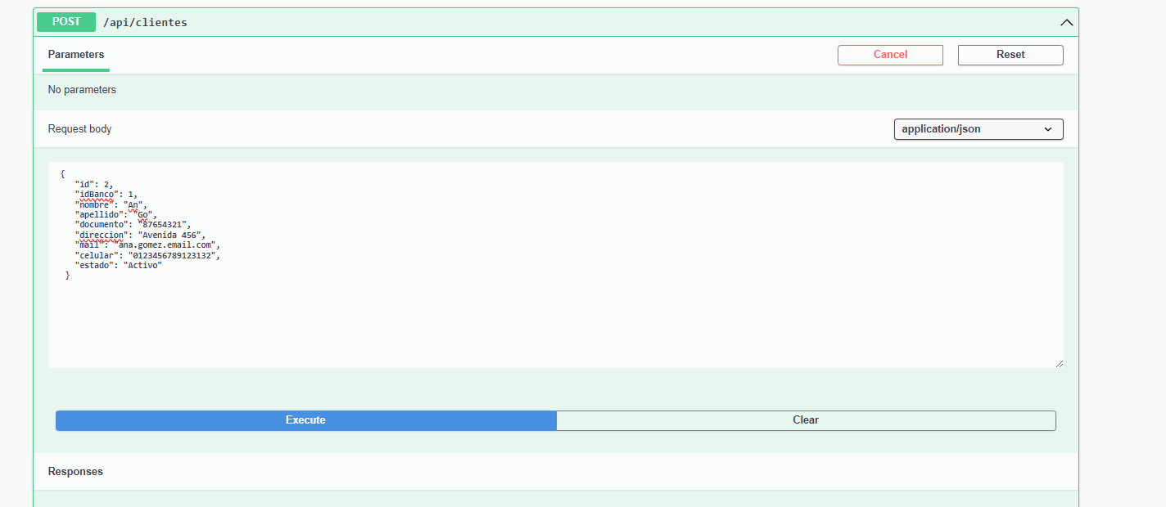

Resultado de la peticion:  
  
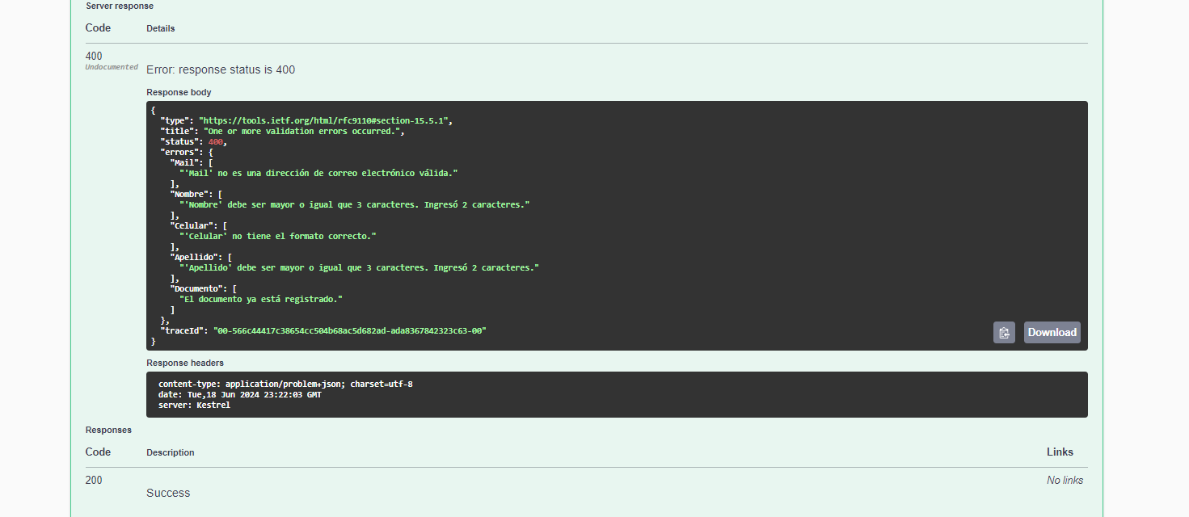

Ejemplo de prueba de validacion en todos los campos pero con un numero de documento que tiene una longitud menor a 7 caracteres  
  
Cuerpo de la peticion realizada:  
  
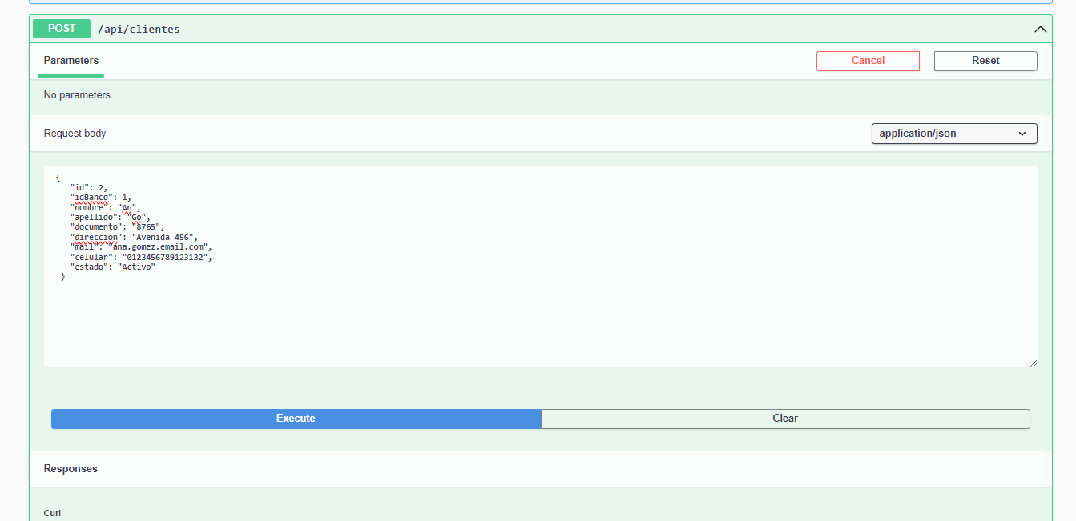

Resultado de la peticion:  
  
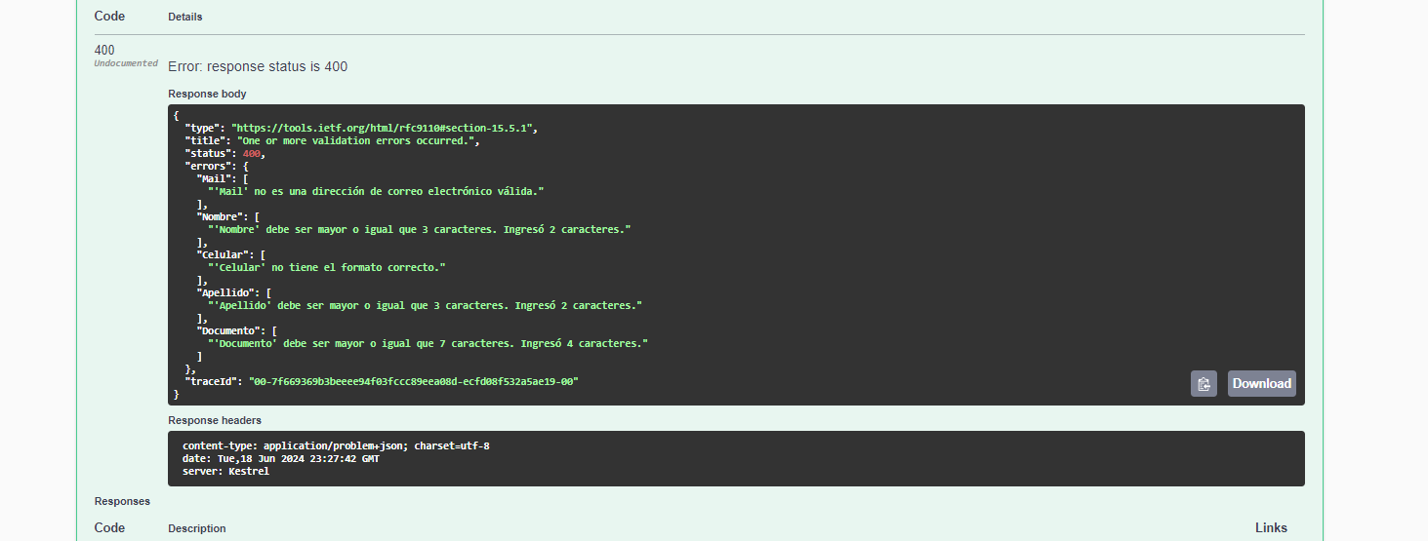

Validaciones para Facturas  
  
Vemos que al realizar la siguiente peticion con un formato incorrecto el fluent validation arroja la siguiente excepcion

